いしかわ地域づくりシート【『コデルＣoＤeＬ』】
作成日 年 月 日
作成者（ ）
- どんな地域だろうか。「地域の資源」をヒト・モノ・コトに分けて、まとめてみよう。
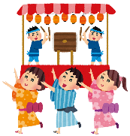
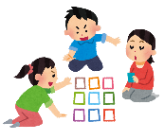
ヒト（住民・団体など）
モノ（施設・特産物・文化財など）
コト（歴史・文化・行事など）

地域の資源（宝）

② 地域の資源を活かした企画を考えてみよう

企画名 【新規・継続（ 年目）】

目的・テーマ

活かせる地域の資源（ヒト・モノ・コト）
コト（歴史・文化・行事など）

モノ（施設・特産物・文化財など）

ヒト（住民・団体など）

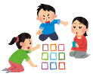
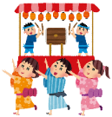

 | 具体的な内容 | 対象者 | スキルアップ | 交流 | 地域の賑わい
取 組

今日、学んだことを次の活動に活かしていきましょう。
[次年度へ向けての改善点]

